Учиться интересно! Проект по окружающему миру “Что это за листья?”

Осень – чудесное время года! Разноцветные листья накрывают землю ярким ковром. На уроках технологии мы делаем разнообразные поделки из листьев!
Для нас листья - это ещё и предмет изучения на уроке окружающего мира по теме “Что это за листья?”.
Результаты входной диагностической работы показали, что мы не умеем определять деревья по листьям . 90% учеников допустило ошибку в данном задании. Так возникла идея нашего проекта.

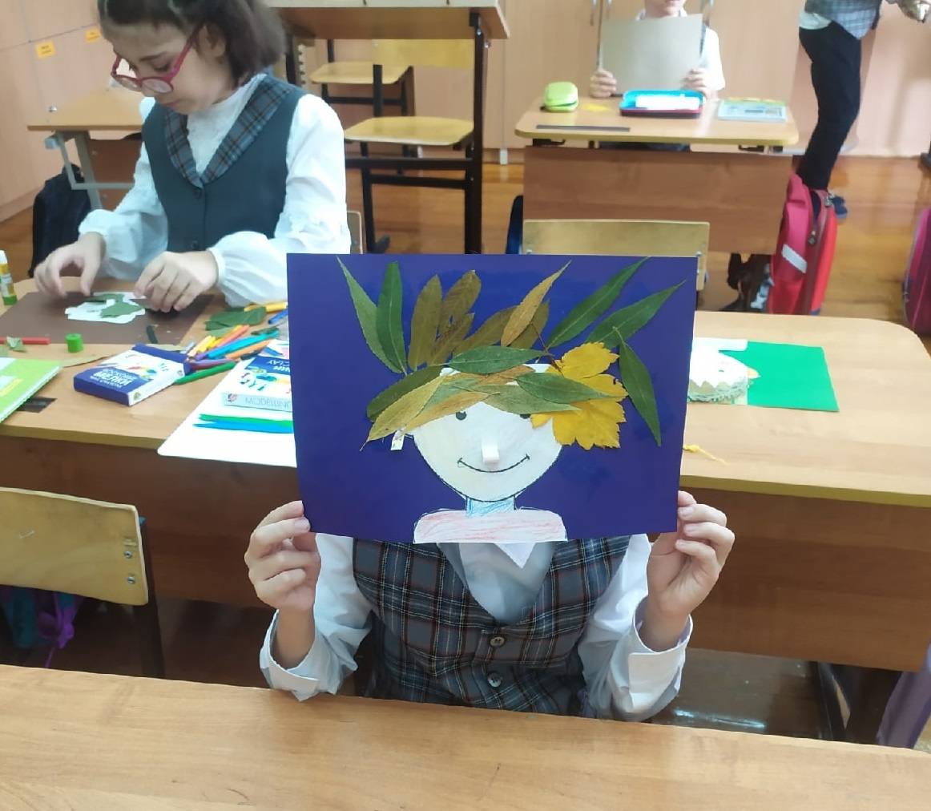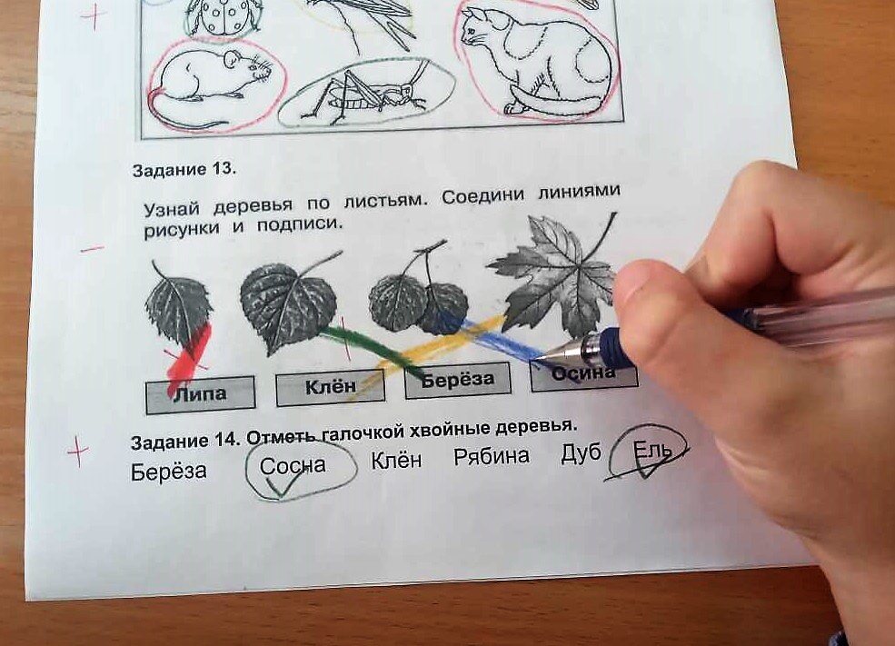
Мы повторили, чем различаются листья разных деревьев, как по листьям можно определить деревья. Исследовали какие деревья растут возле нашей школы. Собрали листья деревьев, которые на наш взгляд, сложно запомнить, рассмотрели их, потрогали. На уроке технологии изготовили гербарии. Теперь-то мы знаем листья деревьев!

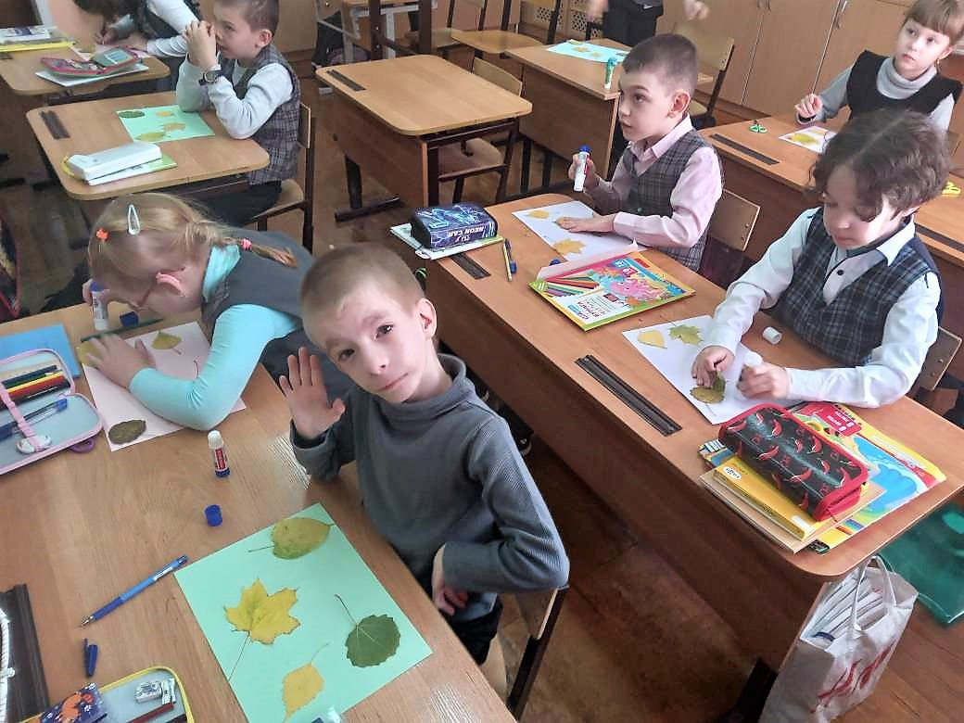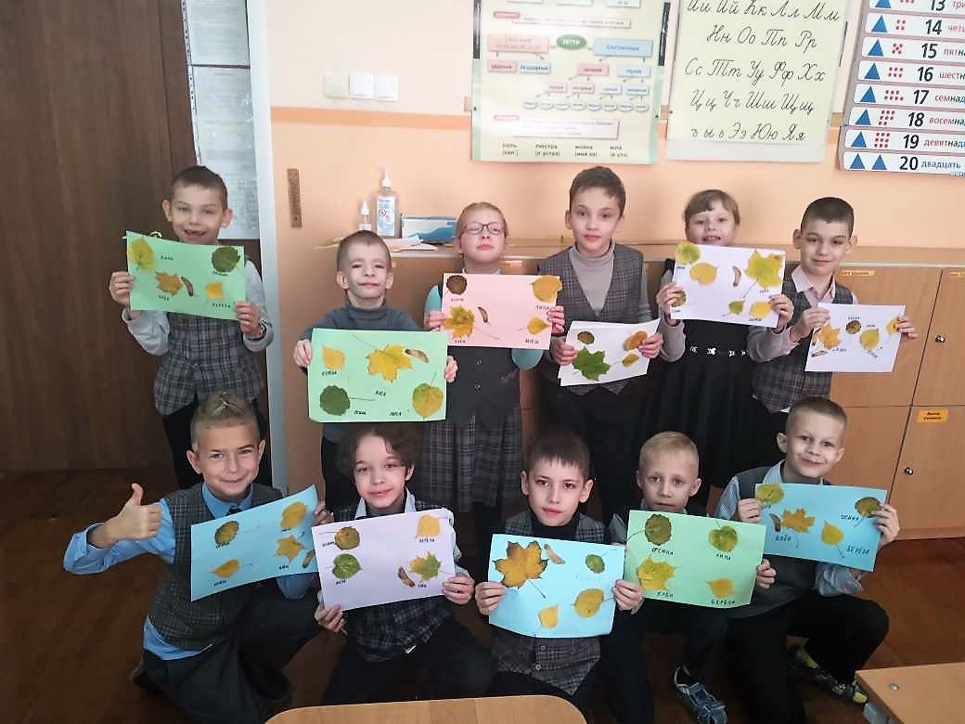

Свои гербарии мы решили передать в детский сад в группу “Радуга” в помощь воспитателю для изучения на занятиях окружающего мира.

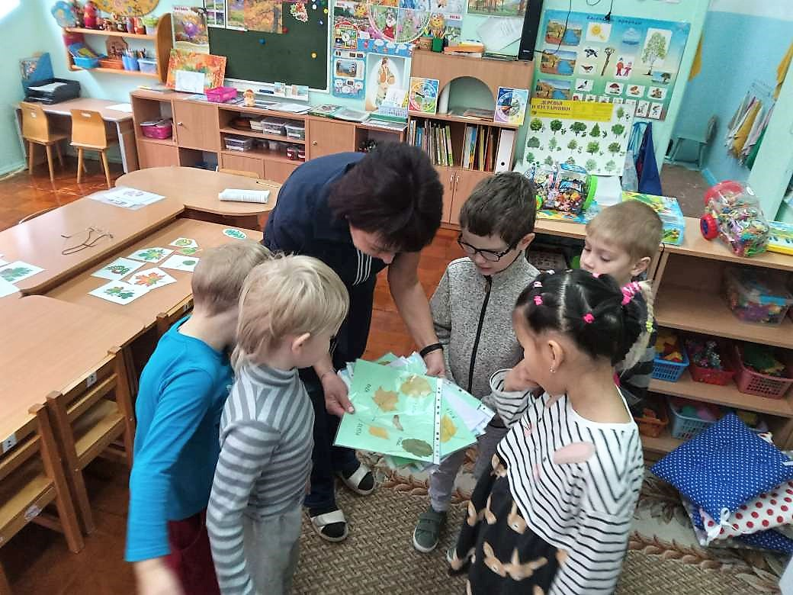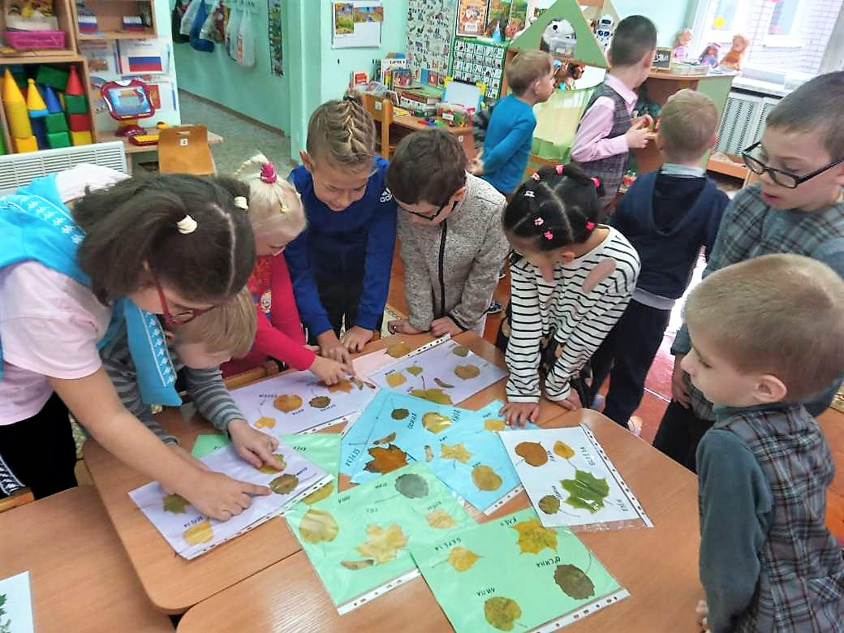

А для школьников, вместе с учителем мы сделали интерактивную игру “Что это за листья?”
Продукты нашего проекта: гербарий для детского сада, интерактивная игра для учащихся 1-ых классов. https://learningapps.org/display?v=p5rpcrtxt21
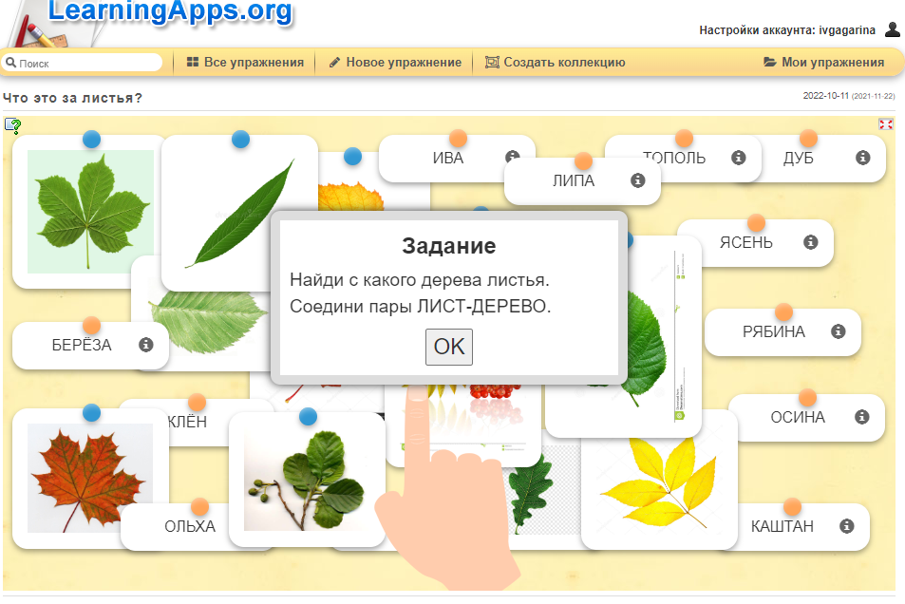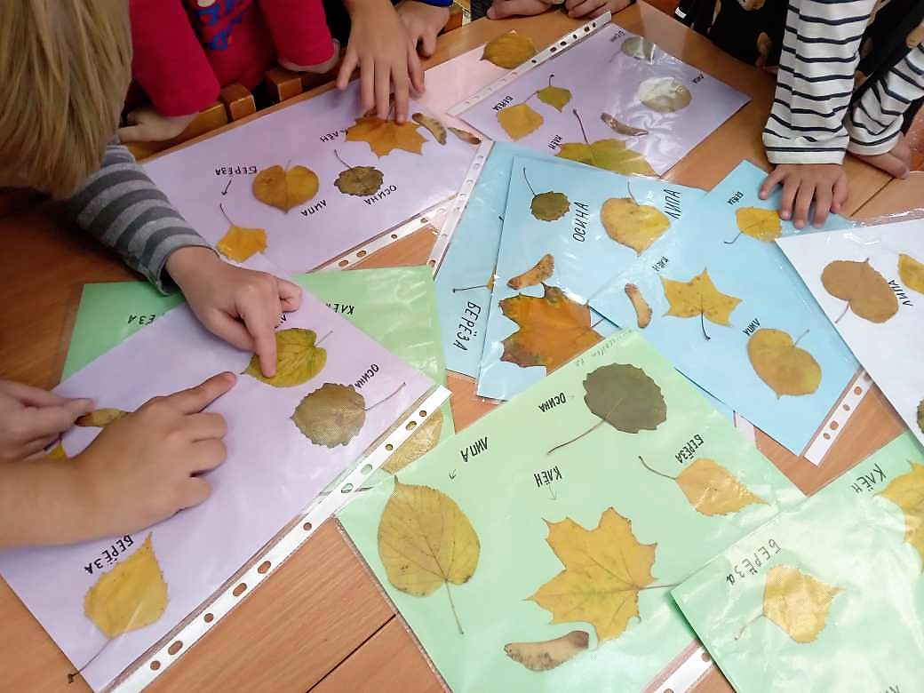
Учиться интересно!
1 АД класс)))

